**Единый государственный экзамен по МАТЕМАТИКЕ**

**Вариант № 982**

**Инструкция по выполнению работы**

На выполнение экзаменационной работы по математике отводится 3 часа 55 минут (235 минут). Работа состоит из двух частей и содержит 20 заданий.

Часть 1 содержит 14 заданий с кратким ответом (В1–В14) базового уровня по материалу курса математики. Правильное решение каждого из заданий В1-В14 части 1 экзаменационной работы оценивается 1 баллом. Задания части 1 считаются выполненными, если экзаменуемый дал верный ответ в виде целого числа или конечной десятичной дроби.

Часть 2 содержит 6 более сложных заданий (С1-С6) по материалу курса математики. При их выполнении надо записать полное решение и ответ.

Полное правильное решение каждого из заданий С1 и С2 оценивается 2 баллами, С3 и С4 – 3 баллами, С5 и С6 – 4 баллами. Максимальный балл за выполнение всей работы – 32.

Все бланки ЕГЭ заполняются яркими чёрными чернилами.

При выполнении заданий Вы можете пользоваться черновиком.

Обращаем Ваше внимание, что записи в черновике не будут учитываться при оценке работы.

Советуем для экономии времени пропускать задание, которое не удается выполнить сразу, и переходить к следующему. К выполнению пропущенных заданий можно вернуться, если у вас останется время.

Баллы, полученные Вами за выполненные задания, суммируются. Постарайтесь выполнить как можно больше заданий и набрать наибольшее количество баллов.

**Желаем успеха**!

**Часть 1**

|  |  |
| --- | --- |
| ***Ответом на задания В1-В14 должно быть целое число или конечная десятичная дробь. Ответ следует записать в бланк ответов № 1 справа от номера выполняемого задания, начиная с первой клеточки. Каждую цифру, знак минус и запятую пишите в отдельной клеточке в соответствии с приведенными в бланке образцами. Единицы измерений писать не нужно.*** | |
| **В1** |

Магазин делает пенсионерам скидку на определенное количество процентов от цены покупки. Пакет кефира стоит в магазине 40 рублей. Пенсионер заплатил за пакет кефира 38 рублей. Сколько процентов составляет скидка для пенсионеров?

|  |
| --- |
| **В2** |

На рисунке показан уровень воды на побережье в метрах при приливе и отливе воды в течение 24 часов. Определите максимальную разность уровня воды в метрах в заливе в течение суток.

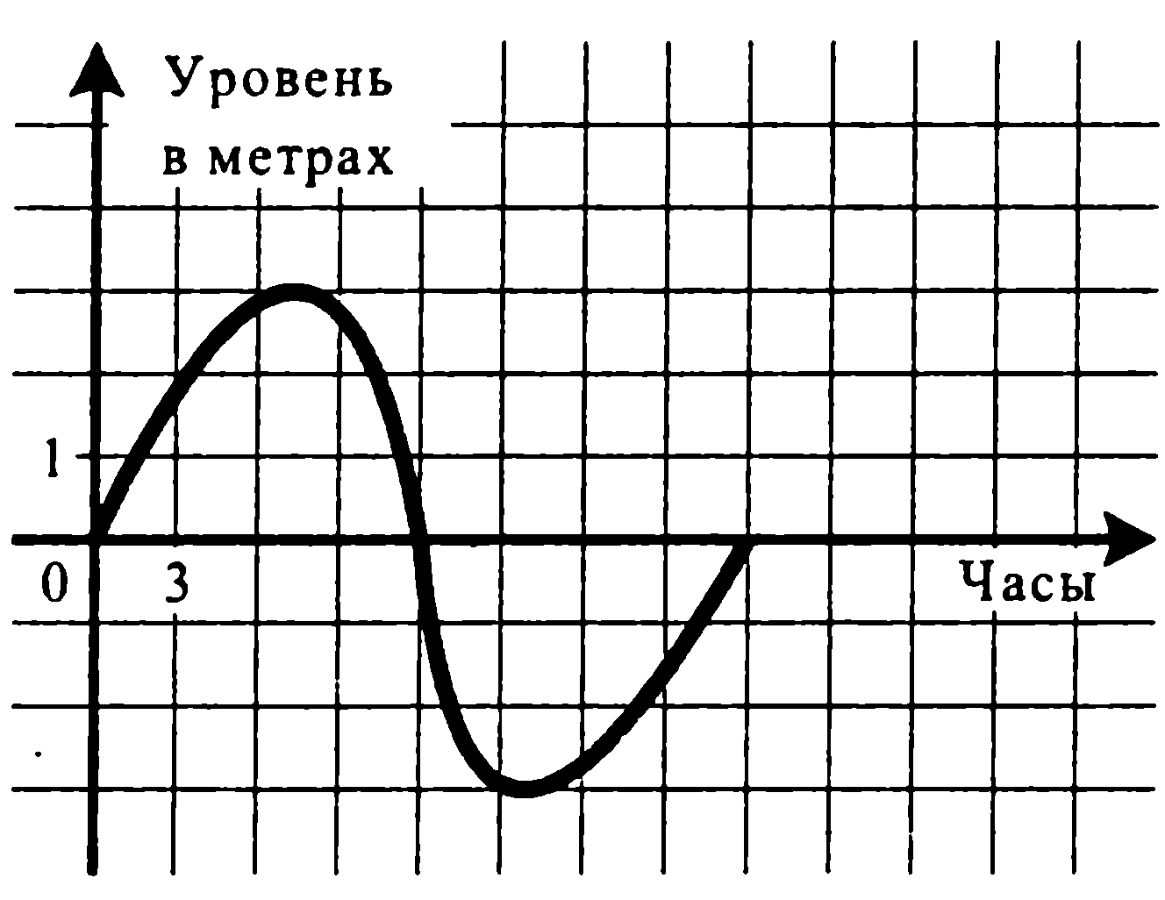

|  |
| --- |
| **В3** |

На клетчатой бумаге с клетками размером 1 см  imes1 см изображен треугольник (см. рисунок). Найдите его площадь в квадратных сантиметрах.

|  |
| --- |
| **В4** |

Семья из трех человек едет из Санкт-Петербурга в Вологду. Можно ехать поездом, а можно — на своей машине. Билет на поезд стоит 660 рублей на одного человека. Автомобиль расходует 11 литров бензина на 100 километров пути, расстояние по шоссе равно 700 км, а цена бензина равна 20 руб. за литр. Сколько рублей придется заплатить за наиболее дешевую поездку на троих?

|  |
| --- |
| **В5** |

Найдите корень уравнения (  )x+15 =11x

|  |
| --- |
| **В6** |

В равнобедренном треугольнике ABC с основанием AC боковая сторона AB равна 14, а cosA= $\frac{3\sqrt{19}}{14}$. Найдите высоту, проведенную к основанию.

|  |
| --- |
| **В7** |

Найдите значение выражения: 75log11

|  |
| --- |
| **В8** |

На рисунке изображён график функции у = f ´(x),

определённой на интервале

(-19; 2). Найдите количество точек минимума функции f (x) на отрезке [-18; 1].

|  |
| --- |
| http://reshuege.ru:89/files/569.png**В9** |

В правильной треугольной пирамиде http://reshuege.ru:89/formula/a5/a50b32b001d7b7c5bba7d080e4ad8fc7.png медианы основания http://reshuege.ru:89/formula/90/902fbdd2b1df0c4f70b4a5d23525e932.png пересекаются в точке http://reshuege.ru:89/formula/f1/f186217753c37b9b9f958d906208506e.png. Площадь треугольника http://reshuege.ru:89/formula/90/902fbdd2b1df0c4f70b4a5d23525e932.png равна 4; объем пирамиды равен 6. Найдите длину отрезка http://reshuege.ru:89/formula/17/17bc10091293fdc562a6db69940ee924.png.

|  |
| --- |
| **В10** |

Перед началом первого тура чемпионата по бадминтону участников разбивают на игровые пары случайным образом с помощью жребия. Всегов чемпионате участвуют 76 бадминтонистов, среди которых 16 участников из России, в том числе Игорь Чаев. Найдите вероятность того, что в первом туре Игорь Чаев будет играть с каким-либо бадминтонистом из России

|  |
| --- |
| **В11** |

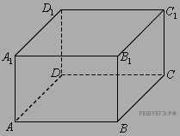Найдите объем многогранника, вершинами которого являются точки *A1, B, C, С1, B1* прямоугольного параллелепипеда *ABCDA1B1C1D.1*, у которого *AB=4, AD=3, AA1=4*.

|  |
| --- |
| **В12** |

Трактор тащит сани с силой F=40 кН, направленной под острым углом *α* к горизонту. Работа трактора (в килоджоулях) на участке длиной S=200 м вычисляется по формуле *A*=*FS*cos*α*. При каком максимальном угле *α* (в градусах) совершённая работа будет не менее 4000 кДж?

|  |
| --- |
| **В13** |

Первая труба наполняет резервуар на 6 минут дольше, чем вторая. Обе трубы наполняют этот же резервуар за 4  минуты. За сколько минут наполняет этот резервуар одна вторая труба?

|  |
| --- |
| **В14** |

Найдите точку максимума функции http://reshuege.ru:89/formula/d7/d77c0ecdd6c9bae45aa516130f8142a0.png принадлежащую промежутку http://reshuege.ru:89/formula/3e/3ebf7070586c05e0e953f6a27a21ca90.png.

**Часть 2**

|  |  |
| --- | --- |
| **Для записи решений и ответов на задания С1—С6 используйте бланк ответов № 2. Запишите сначала номер выполняемого задания, а затем полное обоснованное решение и ответ.** | |
| **С1** |



|  |
| --- |
| http://bankege.ru/images/d/d4/C2_%D1%80%D0%B0%D1%81%D1%81%D1%82%D0%BE%D1%8F%D0%BD%D0%B8%D0%B5_%D0%BE%D1%82_%D1%82%D0%BE%D1%87%D0%BA%D0%B8_%D0%B4%D0%BE_%D0%BF%D1%80%D1%8F%D0%BC%D0%BE%D0%B9_3a.PNG**С2** |

В правильной шестиугольной призме *A*...*F*1 все ребра которой равны 1, найдите расстояние от точки *B* до прямой *AD*1.

|  |
| --- |
| **С3** |



|  |
| --- |
| **С4** |



|  |
| --- |
| **С5** |

Най­ди­те все зна­че­ния *a*, при ко­то­рых урав­не­ние

***logx+1(a+x-6)=2***   имеет хотя бы один ко­рень, при­над­ле­жа­щий про­ме­жут­ку (−1; 1].

|  |
| --- |
| **С6** |

